Консультация для родителей.

«Воспитание в труде»

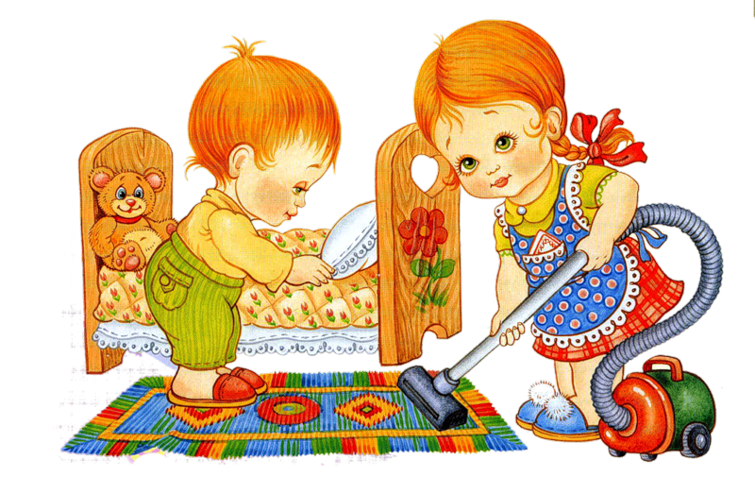

В старшем дошкольном возрасте обязательно нужно показать своим чадам многообразие профессий, включая и формирование пальметты, а затем на основе полученных знаний уже можно будет формировать у них представления о том, какие виды труда помогают обеспечивать людские потребности и т.п.
Знакомить детей с трудовой деятельностью взрослых можно различными способами: чтение художественной литературы, наблюдения, занятия, дидактические игры и занимательные упражнения.
Благодаря экскурсиям и наблюдениям во время прогулок, у детей будет формироваться уважение к трудящимся людям, интерес к их трудовой деятельности, а также уважительное отношение к результатам труда. Дошкольников можно постепенно приучать накрывать на стол, убирать и мыть за собой посуду. При этом обязательно нужно воспитывать ощущение нужности для окружающих и, конечно же, чувство значимости их труда.
Приучая свое чадо к самостоятельности, не нужно сразу же спешить к нему на помощь в затруднительных ситуациях, здесь необходимо дать ему возможность преодолеть сложившуюся трудность, чтобы он смог проявить свою сообразительность и смекалку, здесь необходимо предоставить ребенку свободу и самостоятельность.
Социальная действительность - это средство, которое воздействует на малыша, питая его ум и душу. Ко второй группе в основном относятся виды деятельности, которые дают возможность ребёнку приобщаться к миру взрослых людей в реальном плане. К такой группе можно отнести предметную деятельность, наблюдения и труд. Социальный опыт дошкольника помогает освоению трудовой деятельности. Так ребенок значительно раньше начинает обращать свое внимание на трудовые действия взрослых. Его увлекает то, как мама гладит одежду или моет посуду, как папа что-то ремонтирует, как бабушка готовит еду и т.д. И в результате этого малыш начинает подражать взрослым людям, делая попытки мыть, стирать, подметать и т.п.
Роль трудовой деятельности для социализации личности дошкольника можно рассматривать сразу с нескольких позиций. Первая это овладение трудовыми навыками, так как именно трудовая деятельность помогает ребёнку обеспечивать себе жизненное функционирование. Со временем ребенок, приобретая определенные навыки, начинает эмансипироваться от взрослых, тем самым приобретая чувство уверенности. Вторая это то, что благодаря трудовой деятельности у ребенка формируются ролевые качества, и он вырабатывает умение прилагать определенные усилия для достижения результата, тем самым он учиться преодолевать трудности. Третье это то, что такая деятельность способствует развитию творческих способностей, причем на уровне определенных материальных результатов. Но, к сожалению, в последние несколько лет, в программах воспитания дошкольников удаляется очень мало внимание именно трудовому воспитанию. Поэтому родителям необходимо самостоятельно формировать у дошкольников знания о труде взрослых, доступно объяснять роль труда в жизни людей.
Первая причина - мы хотим, чтобы детям жилось лучше, чем нам, и освобождаем их от всякой трудовой нагрузки, от всяких обязанностей, почему-то думая, что жить "лучше" - это значит жить ничего не делая.
Вторая причина - резко упала нравственная ценность труда в нашем обществе.
В этих условиях борьба за душу ребенка, за его трудовое воспитание становится особенно острой. Нельзя думать, что ребёнок, не участвуя в общем, семейном труде, вырастет нормальным.
Как можно раньше необходимо, чтобы ребенок почувствовал, что он не только объект любви и внимания, но и член семьи, от которого тоже ждут помощи, что она нужна, просто необходима. Именно это сознание формирует настоящего человека.
Когда ребенок увлеченно трудится вместе с папой и мамой, радость от этого остается на всю жизнь.
К сожалению, мы часто упускаем моральный аспект труда, полагая, что если ребенок чем-то занят, то в нем формируется трудолюбие. Конечно, развивается, но в тесном контакте с эгоизмом. Ребенок трудится для себя.
Все родители, у которых дети выросли помощниками, приучали их к труду с самого раннего детства, с двух лет.
Как только вы, занявшись домашними делами, отсылаете ребенка: "Иди играй", - помните, что вы укладываете еще один кирпич в воспитание его эгоизма и одиночества.
"Только бы хорошо учился, а все остальное мы берем на себя!" - еще один из принципов неправильного воспитания. Помощь другим обязательно должна быть бескорыстной, а не по принципу: ты - мне, я - тебе. Меркантильный дух - страшная зараза, сильно разлагающая душу.

